【主要最重点要望】１．分権型・分散型の国の形への転換
【参考資料①】
分散型国土構造への転換を ～首都機能バックアップは喫緊の課題～
地方分権改革の推進

■国出先機関の「丸ごと移管」

■ハローワークの移管
東日本大震災の教訓を踏まえ、国家の危機管理の観点から、首都機能の代替を担う
バックアップエリアとして、大阪・関西を位置付けるべき！

大阪・関西は、 ○ 首都圏と同時被災しない程度に地理的に離れ、
○ 首都圏に次ぐ経済機能を持ち、
○ 官公庁や関西国際空港、企業本社など優れた都市機能が集積
⇒ 既存ストックを最大限活用した「首都機能バックアップ拠点」として最適！
例：大阪第4合同庁舎（東南海・南海地震の国の現地対策本部）の機能を活用

地域の実情に応じた地域経営ができるよう
国出先機関を関西広域連合へ移管する法案を
早期に成立すべき！

地方整備局
経済産業局
地方環境事務所

災害時のバックアップ
にとどまらず
○空港・港湾など世界との交流機能、経済中枢機能の東西二極化
○東西二極を結ぶ複数ルートの広域交通インフラの整備
関西広域連合への権限・財源・組織の一括移管
（国出先機関を残存させない）

分散型国土構造への転換に向けた国土政策・産業政策
⇒ 平時から、大阪・関西が、首都圏とともに日本の成長を牽引する「東西二極の一極」に！

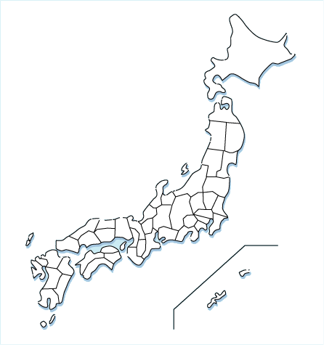
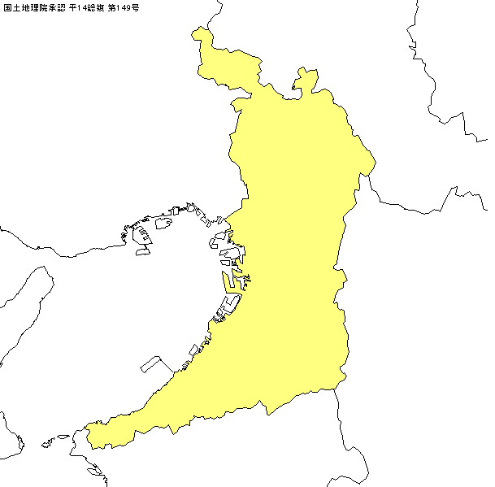
将来的に､７府省１２系統の出先機関の移管を目指す
関西は・・・
＊西日本の「要」で、
首都圏に次ぐ経済機能
＊関空は首都圏空港とともに
日本の２大海外窓口
大阪の集積は・・・
＊官公庁や総領事館
（特に大阪市大手前地区）
＊国会等で利用可能な大型会議施設
＊企業本社、金融、報道、物流等
・東海道新幹線
・名神高速道路

地 方 財 政 制 度
東日本
人口：６，７００万人
GDP：２８０兆円

阪神港
官公庁他
・国合同庁舎
（大阪市大手前地区）
・大阪高裁
・各国総領事館
・大阪城ホール、
大阪国際会議場、
インテックス大阪
・日銀大阪支店
・大阪証券取引所
・ＮＨＫ大阪放送局 等
西日本
人口：６，１００万人
GDP：２４０兆円
■ナショナルミニマムにあたる義務的な事務は、国が全額
負担する制度とすべき！
■ローカルオプティマムにあたる地方の最適水準のための仕事の財源は、原則地方税とすべき！
羽田･成田
京浜港
中央リニア
関空
関空
阪神港

北陸新幹線
◆臨時財政対策債に依存しない地方財政制度へ
◆地方法人特別税は早急に廃止し、地方税として復元
西日本：富山県、岐阜県、愛知県以西
東日本：新潟県、長野県、静岡県以東
東京
リニア中央新幹線
出典
内閣府「Ｈ１９年度県民経済計算」
総務省「Ｈ２２年国勢調査」

名古屋
税財源自主権の確立による安定した財政運営
大阪
城陽市-大津市
琵琶湖

